Закон РФ

Несовершеннолетние люди достаточно взрослые, чтобы отвечать за свои поступки.

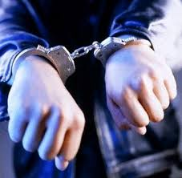

С 14-ти лет наступает ответственность за:
- убийство,
- умышленное причинение тяжкого и среднего вреда здоровью,
- похищение человека, изнасилование, насильственные действия сексуального характера,
- кражу,
- грабеж,
- разбой,
- вымогательство,
- неправильное завладение автомобилем или иным транспортным средством без цели хищения (угон),
- уничтожение или повреждение имущества при отягощающих обстоятельствах,
- Терроризм,
- захват заложника,
- заведомо ложное сообщение об акте терроризма,
- хулиганство при отягощающих обстоятельствах (т.е. совершенное группой лиц, либо с применением оружия),
- вандализм (т.е. осквернения зданий или иных сооружений),
- хищение либо вымогательство наркотических веществ,
- привидение в негодность транспортных средств или путей сообщения..
За остальные преступления ответственность наступает с 16-ти лет

КГБУ «Волчихинский центр помощи детям, оставшимся без попечения родителей»

Правовая ответственность подростков



Составитель:
социальный педагог
Пчелкина И.И.

Волчиха – 2020г.
Виды наказаний за уголовные правонарушения:

штраф;

лишение права заниматься определенной деятельностью;

обязательные работы;

исправительные работы;

арест;

лишение свободы на определенный срок.

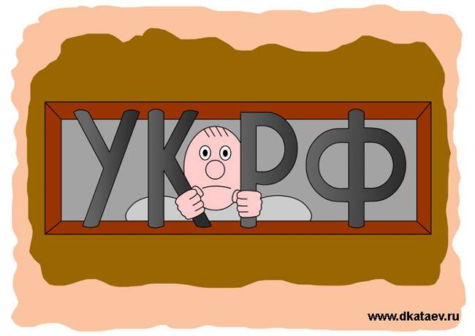

Административная ответственность наступает по достижении 16 лет (ст. 2.3 КАП РФ)

Административная ответственность наступает за:

*Потребление наркотических средств или психотропных веществ без назначения врача (статья 6.9 КАП РФ)

*Уничтожение или повреждение чужого имущества (статья 7.17 КАП РФ)

*Мелкое хищение (Статья 7.27 КАП РФ)

*Мелкое хулиганство (статья 20.1 КАП РФ)

*Пропаганда и публичное демонстрирование нацистской атрибутики или символики (статья 20.3 КАП РФ)

*Появление в состоянии опьянения несовершеннолетних, а равно распитие ими алкогольной и спиртосодержащей продукции, потребление ими наркотических средств или психотропных веществ в общественных местах(статья 20.22 КАП РФ)

Виды административных наказаний:

предупреждение;

административный штраф;

возмездное изъятие орудия совершения или предмета административного правонарушения;

конфискация орудия совершения или предмета административного правонарушения;

лишение специального права, предоставленного физическому лицу;

административный арест.

ЗНАЙ!

В случае систематического неисполнения несовершеннолетним принудительной меры воспитательного воздействия, его привлекают к уголовной ответственности.

Выполняй свои обязанности, пользуйся правами, уважай чужие права.


